[Bài tập] Xây dựng cơ sở dữ liệu quản lý bán hàng

Mục tiêu
Tạo được cơ sở dữ liệu và tạo được bảng. Sử dụng được các ràng buộc

Mô tả
Xây dựng một cơ sở dữ liệu có tên là QuanLyBanHang với các bảng như sau:
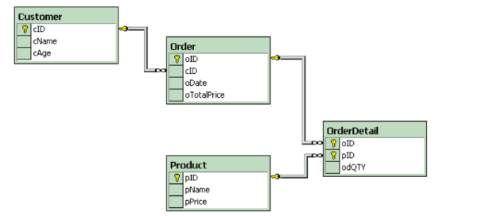
- Bảng Customer lưu danh sách những khách hàng đã đến cửa hàng gồm cả những người có mua hàng và cả những người không mua hàng.
- Mỗi khách hàng khi mua hàng thi siêu thị sẽ viết một hóa đơn mua hàng gồm các thông tin mã khách(cID), số hóa đơn(oID), ngày mua(oDate), danh sách tên các sản phẩm được mua, số lượng mỗi loại, giá tiền của sản phẩm. tất cả các thông tin trên được lưu trong 3 bảng Order, Orderdetail và Product.
- Mỗi khách hàng có thể mua hàng nhiều lần, nên có thể có nhiều hóa đơn cho mỗi khách.
- Mỗi hóa đơn có thể có nhiều mặt hàng.
- Mỗi mặt hàng trong hóa đơn có thể được mua với số lượng nhiều hơn 1 cái.

Yêu cầu
Sử dụng các câu lệnh để tạo ra cơ sở dữ liệu và các bảng trên

Hướng dẫn nộp bài:
up bài tập lên github
paste link github vào phần nộp bài

